TAO第11屆理事長 北醫校友洪清暉
（牙橋記者吳佳憲專訪）

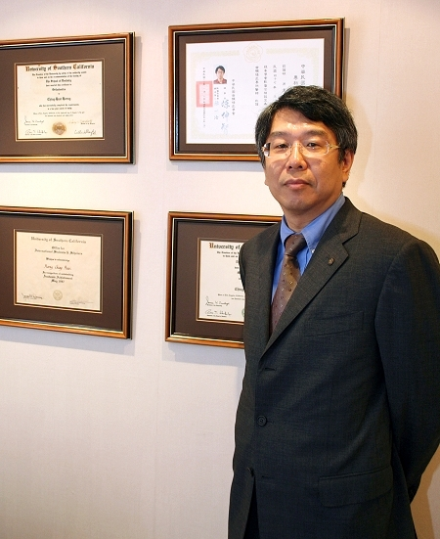
中華民國齒顎矯正學會新任理事長洪清暉醫師，是北醫牙醫系第18屆校友

第11屆中華民國齒顎矯正學會（Taiwan Association of Orthodontists，TAO）理事長，由北醫牙醫學系校友洪清暉醫師榮任。洪清暉表示，學會成立的宗旨，在於提昇齒顎矯正學方面的研究、維護此一專科的權益，以及促進國際學術文化交流等三大項。秉持以上精神，未來會務運作的重點將放在學術推廣、醫師專科制度的推動，以及促進一般民眾對齒顎矯正學的認知等三大項。

會務運作 首重學術推廣
洪清暉感性地表示，蘇明圳醫師擔任第8屆理事長時，邀請他擔任秘書長，是開啟他積極參與會務運作的重要因緣，而後歷任常務理事、國際事務主委，以及副理事長等職，不論是國際性的學術交流，會務推展與專科醫師甄審制度等學會相關事務，他都有幸參與其中。
洪清暉強調，學術發展是學會的立會基礎，也是重心所在，年度發展的主要目標，包括「養成期學術」與「再教育學術活動」兩大部份。養成期學術教育，指的是齒顎矯正專科醫師的訓練，「希望透過署定專科醫師制的實施，讓各訓練機構在體制內能得到更多重視，學會也將妥善利用現有資源，鼓勵訓練機構從事各項臨床與基礎研究計劃。」
洪清暉進一步解釋，「再教育學術活動」，是指學術演講、研討會，星光幫研討會等多元進修課程，學會將嚴格控管演講內容，以提高課程水準。」

深耕基層 傳播正確觀念
矯正學會於年前歡度二十周年慶，恰逢行政院衛生署公告將矯正科列為繼口腔病理科、口腔外科之後的第三個專科類別，洪清暉形容這是「周年慶最好的賀禮」，隨後洪清暉獲選第十二屆理事長，首要任務之一，就是重新規劃、設計目前既有的甄審制度，將專科制度能夠順利上路。
由於前任理事長高嘉澤醫師積極推動矯正基礎教育，獲得極佳的成績，洪清暉強調，他將延續這項政策，透過海報、DM等平面宣傳品深耕基層，並將擴充學會網站功能，提供民眾便捷實用的E化資訊。

佈局全球 提昇我國學術地位
洪清暉表示，深受國際矚目的第2屆世界植體矯正大會（World Implant Orthodontic Conference，WIOC）即將於2010年舉行，並由TAO承辦，籌備會已於年初成立，並開始積極運作。「我們將委託學術委員會訂定相關辦法，鼓勵會員針對植體、矯正主體從事具有學術價值的研究與報告，以展現我國學術實力。」
除了WIOC外，世界矯正聯盟（World Federation of Orthodontics，WFO）也即將於雪梨舉行第7屆國際矯正代表大會（International Orthodontic Congress，IOC），他將委由國際事務委員會與學術委員會組團參與，並積極爭取出任WFO2010至2015年度理事。洪清暉強調，惟有提高學術上競爭力，配合主辦國際性的會議，才能有效提昇我國在牙科學術方面的形象。（圖文／吳佳憲）

